Suunnitelma

Tavoitteet

Tavoitteena on saada nämä ominaisuudet pyörän rekisteri tietoihin jotka on tekstitiedostossa jonnekka voi lisätä tietoja tai poistaa niitä.

Tiedot jota tietokanta sisältää:

- pyörä rekisteri

- pyörän runkonumero

- omistaja/puh.num/sähköposti/osoite

- hinta

- Mahdollisesti jotain muuta Esim. pyöräntuntomerkit ja sovelluksen Graafinen ulkonäkö

Sovellus tehdään C# winformssia käyttäen.

Sovellus

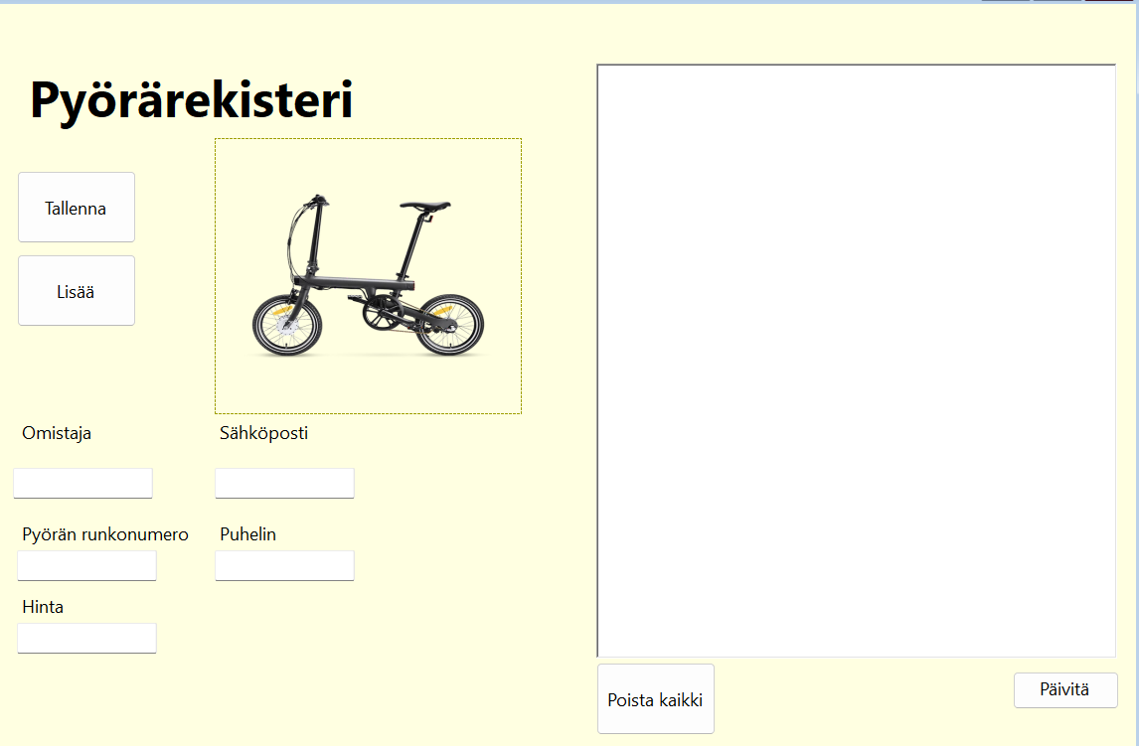

Koodi

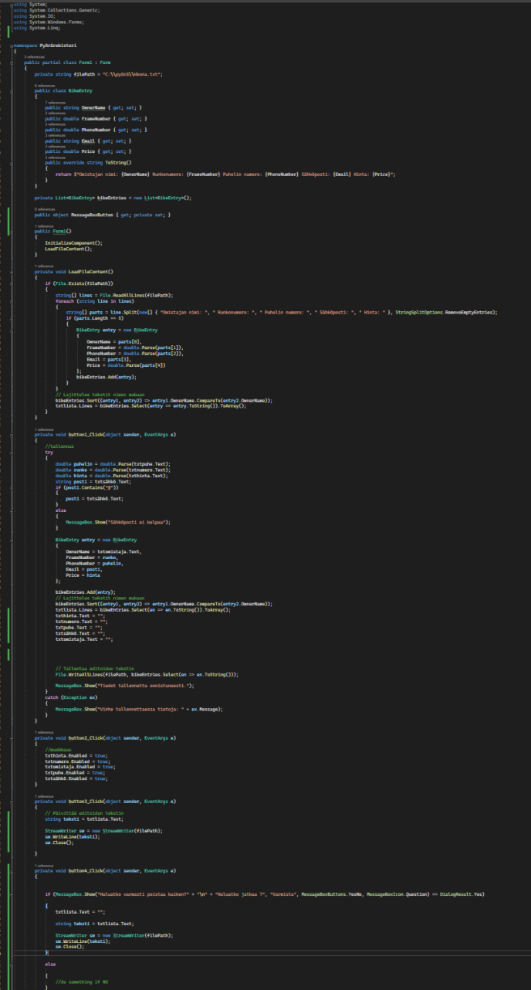

Ryhmän jäsenet: Hugo, Jesse ja Leevi.